

<Списък на участниците - име, фамилия, възраст >

Илчо Машев – 12г.

Стилян Шопов – 12г.

Стела Куруджиева – 11г.

Гергана Зайкова – 11г.

Доника Джунова – 11г.

Петър Баров – 13г.

Денис Баров – 10г.

Георги Куртаков – 11г.

Борис Бараков – 12г.

Деница Ганина – 15г.

Нина Арбалиева – 15г.

**<The Unicorns>**

**<Училище СОУ „Нешо Бончев“,**

**ментори - Цветана Мулешкова,**

**Снежина Машева >**

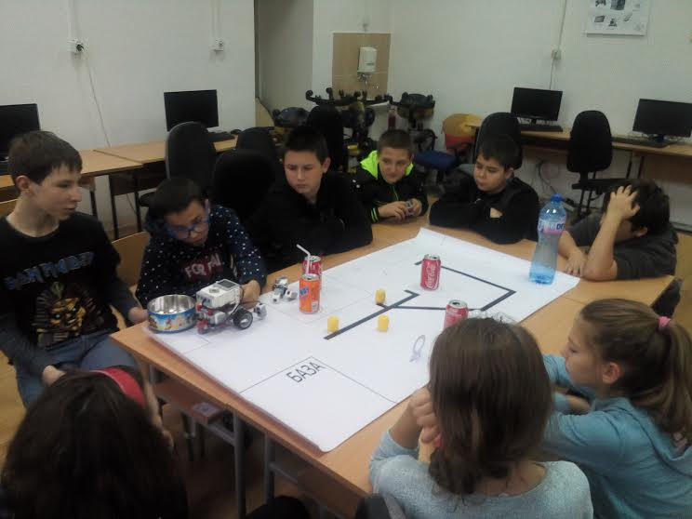

<Project Info – коя тема избрахте за проекта си и защо, споделете нещо интересно, което сте научили при избора на този проблем (отделно е описанието, тук само темата и защо я избрахте)>

За сега не сме измислили конкретна тема. Решихме да се насочим към рециклиране на пластмасови бутилки.

<Core values – какво представляват за вас тези ценности, как си представяте един отбор, който ги притежава, какво точно прави, как например адресирате проблемите и различията в мненията>

Научихме се да се изслушваме, да взимаме заедно решения и да сме задружни. Започнахме да се учим да споделяме идеите си с другите от отбора.

<Интересни факти за отбора – забавна случка, която е станала при работата ви, как сте се запознали и формирали, друго интересно отборно преживяване>

Запознахме се на първия час по роботика. Всеки си каза името, по три неща за себе си и защо е дошъл в клуба.

Най-забавно беше, когато работехме заедно по дизайна на щипката на робота.

<Robot Design - Информация за робота – име, как го сглобихте, какво изпробвахте преди да изберете този дизайн, как се справя с първите мисии>

EcoVader – основен модел. Не сме избирали собствен дизайн. Използвахме базовите инструкции от книжката.

Първите мисии ни забавляват много.